

Trabajo Final de Grado

Judith Romero Guillén

Modelo Entidad-Relación

Modelo Relacional

Modelo Entidad-Relación

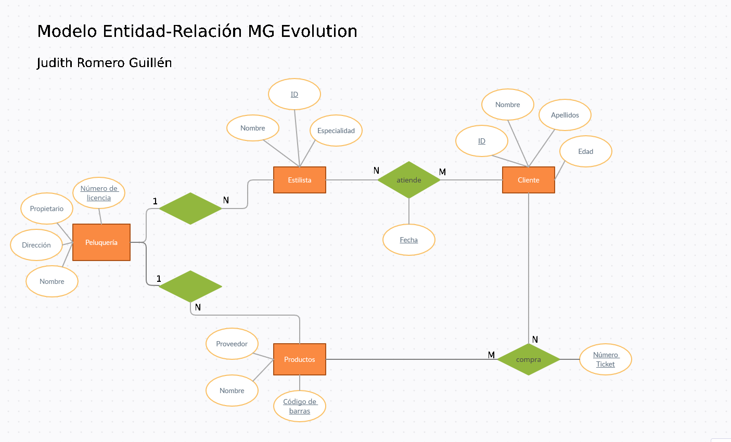**MG Evolution**

­

Modelo Relacional

**MG Evolution**

* Peluquería (NumLicencia, propietario, dirección, nombre)
* Estilista (id, nombre, especialidad, numLicencia)
* Producto (codBarras, proveedor, nombre, numLicencia)
* Cliente (id, nombre, apellido, edad)
* Atiende (fecha, idEstilista, idCliente)
* Compra (numTicket, codBarras, idCliente)